 사고차량 스크레치 사진
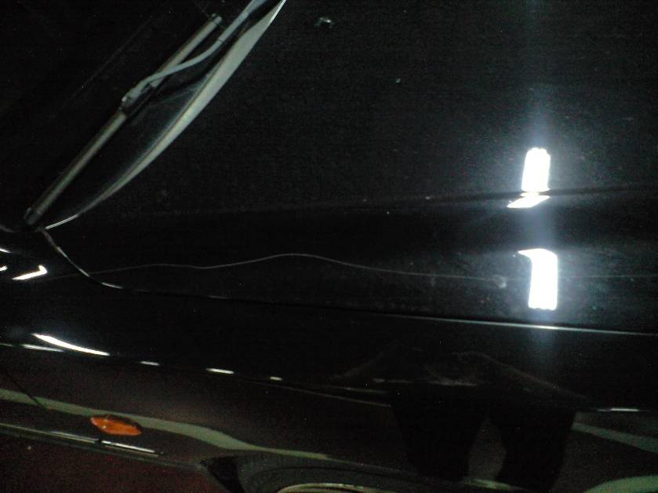 | 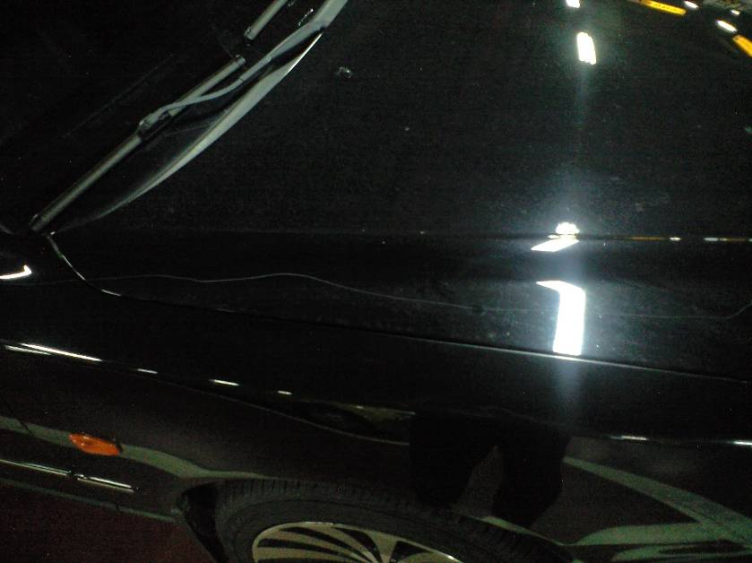
본네트 상판 스크레치 사진 (조수석쪽 본네트)

